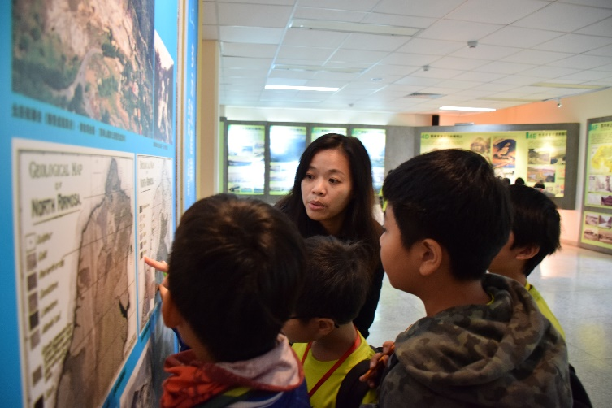
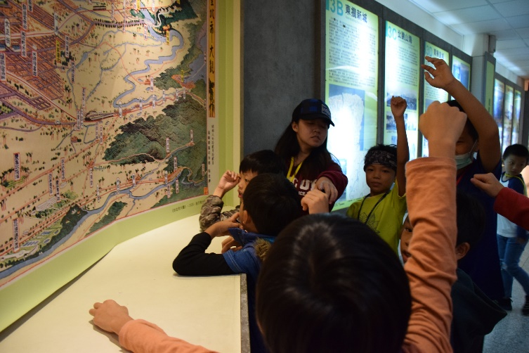
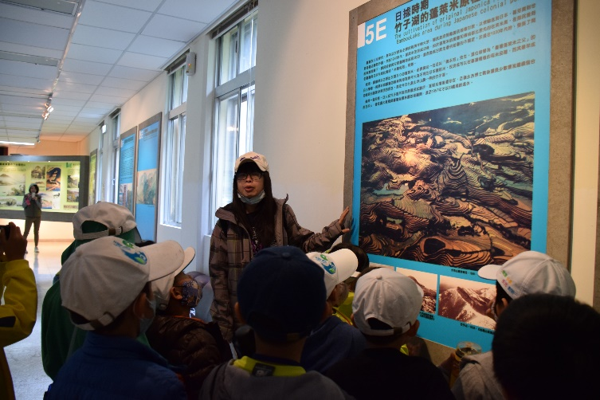
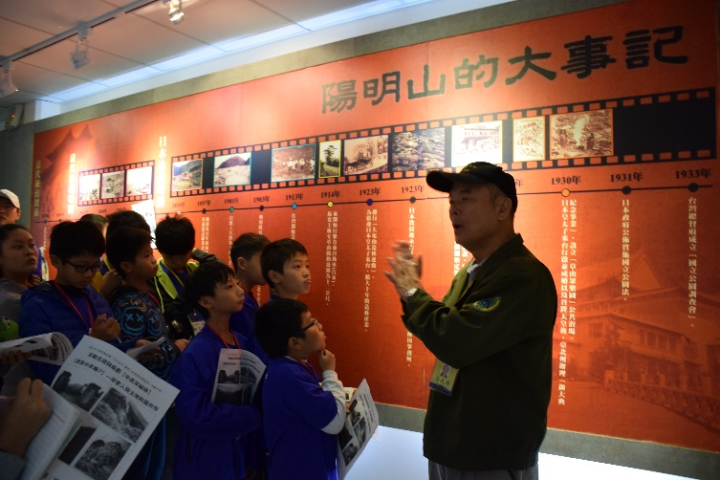
插角國小陽明山校外教學成果資料105.11.03
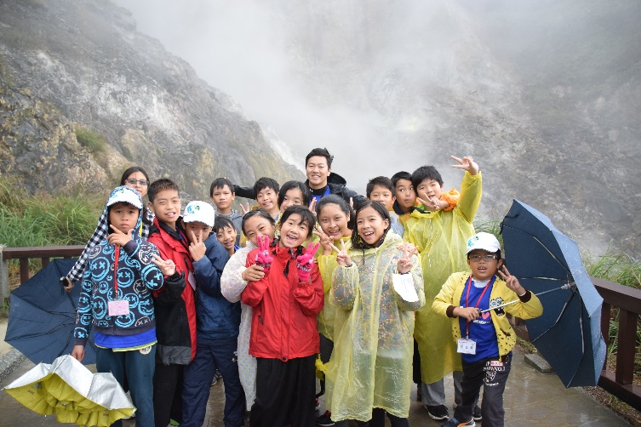
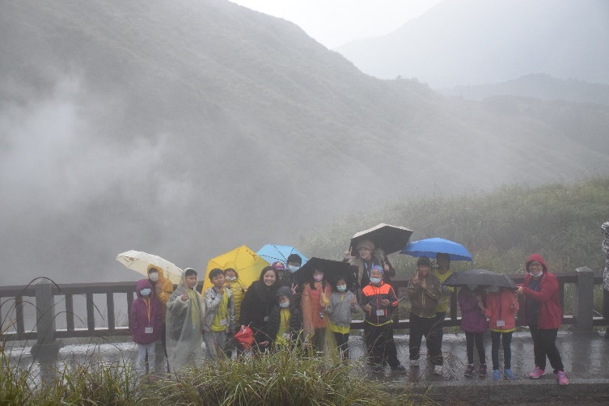
參觀陽明書屋，導覽員熱心地介紹陽明書屋的前世今生，小朋友都非常興趣
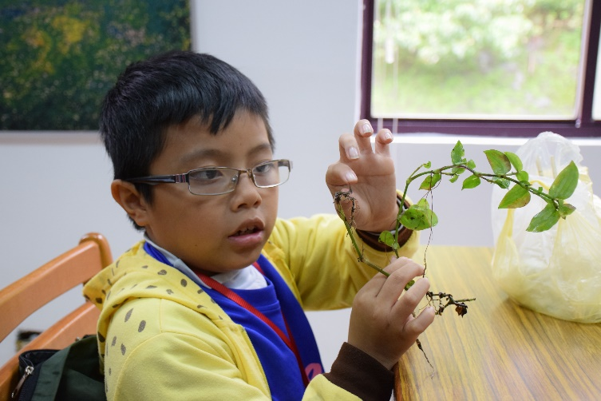
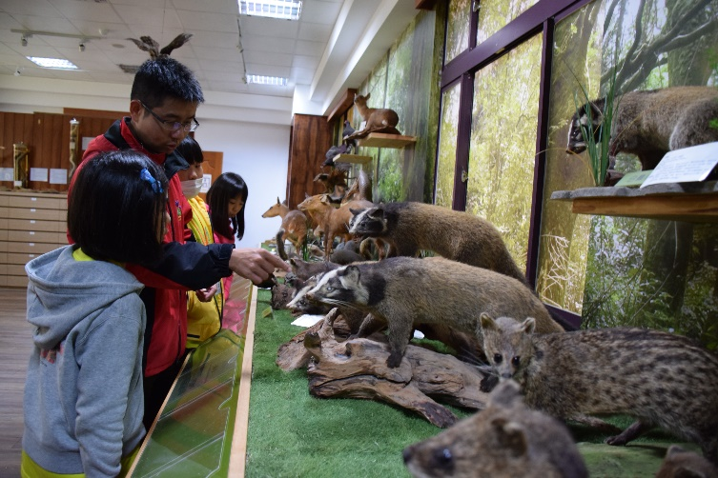
參觀小油坑，空氣瀰漫著一股刺鼻的硫磺味，看見噴氣孔不斷的噴出硫磺氣，周圍有周圍有淡黃色的硫磺，學生登感覺非常新奇。
在菁山自然教育中心認識外來種植物，並參觀台灣特有種動物
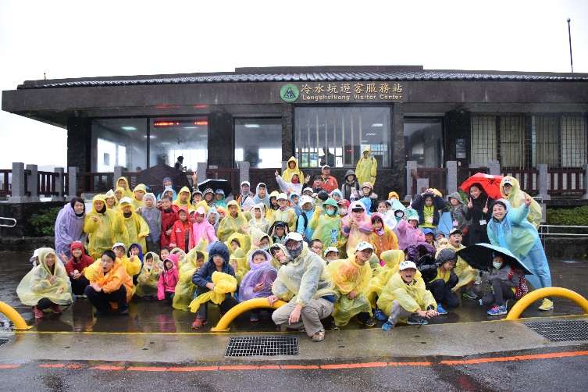
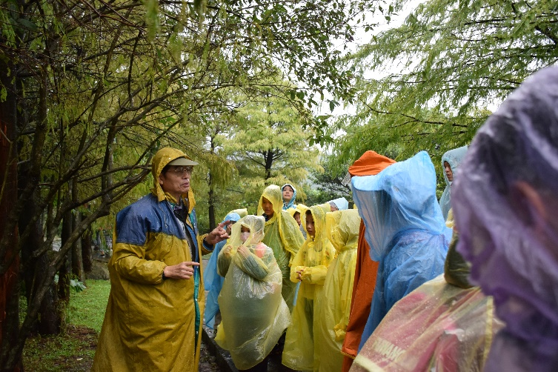

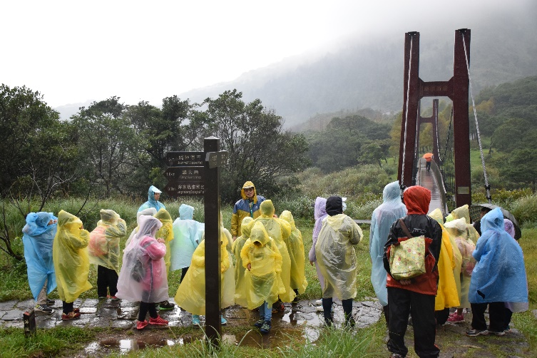
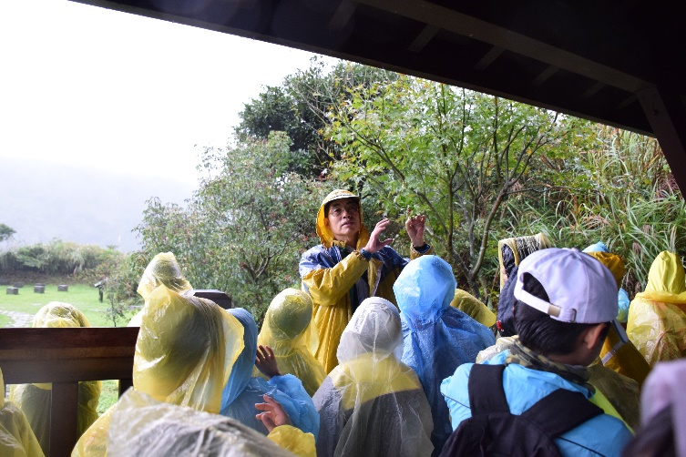

在濛濛細雨中，漫步在冷水坑步道，導覽員熱情地幫大家邊走邊解說

